Le gusta leer, atender a niños, los animales, limpiar su casa

Índice

- Introducción . . . . . . . . . . 3
- Sitio del Evento . . . . . . . . . 4
- Inscripción . . . . . . . . . . 5
- Actividades a realizar:
  - Programa de Inauguración. . . . . . . . 7
  - Dpto. Música . . . . . . . . . 9
  - Actividades Misioneras . . . . . . . . 11
  - Actividades Devocionales . . . . . . . 15
  - Actividades Educacionales . . . . . . . 18
  - Actividades de Salud . . . . . . . . 20
  - Actividades Sociales. . . . . . . . . 22
  - Actividades Deportivas . . . . . . . 23
  - Actividad Extra . . . . . . . . . 24
  - Seguridad . . . . . . . . . 27
- Recomendaciones finales . . . . . . . 28
- Anexos . . . . . . . . . . 29
Apreciadas Mujeres de la Sección de Baja California.
Es un gusto poder dirigirme a ustedes para invitarlas a nuestro próximo Congreso de Mujeres que llevara a cabo del 2-4 de junio del 2017 en el Campamento Rancho Escondido, nuestro Congreso lleva por título “Señor Transfórmame de hermosa FLOR a FRUTO de bendición”. La palabra transformación significa “hacer cambios”, las mujeres no somos modelos terminados, somos obras en proceso, Dios está trabajando en nosotras cada día para parecernos más a Él, es nuestro deseo que podamos ser Transformadas por el poder del Espíritu Santo.
Durante esta reunión podremos ser bendecidas con mensajes de crecimiento personal y espiritual para ser una influencia positiva en el lugar donde nos encontremos.
Hemos pensado que este Congreso sea un momento especial para ti por lo que es una reunión exclusiva para damas sin niños ni esposos. Puedes invitar a tus amigas, compañeras de trabajo y familiares que no han tenido la oportunidad de tener un acercamiento personal con Dios.
Al venir a este lugar esperamos que puedas conocer nuevas amigas y pasar momentos muy agradables en su compañía. Estaré esperando el momento para darles una cordial Bienvenida.
Les envío un cariñoso abrazo y pido sus oraciones para nuestro congreso.
Su amiga:

Sandra E. de Dzul

Introducción
¿Quién posee nuestro corazón? ¿Con quién están nuestros pensamientos? ¿De quién nos gusta hablar? ¿Para quién son nuestros más ardientes afectos y nuestras mejores energías?
El poder predominante en la vida de nuestro Salvador era el amor a Dios y el celo por su gloria. El amor embellecía y ennoblecía todas sus acciones. El amor es de Dios, no puede producirlo u originarlo el corazón inconverso. Se encuentra solamente en el corazón donde Cristo reina.
El amor es el móvil de las acciones. Modifica el carácter, gobierna los impulsos, restringe las pasiones, domina la enemistad y ennoblece los afectos. Este amor alimentado en el alma, endulza la vida y derrama una influencia purificadora en todo su derredor.
La belleza del carácter de Cristo se verá en los que le siguen y manifestarán los frutos del Espíritu: "amor, gozo, paz, paciencia, benignidad, bondad, fe, mansedumbre, y templanza.
Cada mujer debe desear vehementemente ser semejante a Jesús, tener su Espíritu, hacer su voluntad y agradarle en todo.

Mujer… no te amoldes a este siglo, sino TRANSFÓRMATE por medio de la renovación de tu mente, para que compruebes cuál es la buena voluntad de Dios, agradable y perfecta.
Romanos 12:2

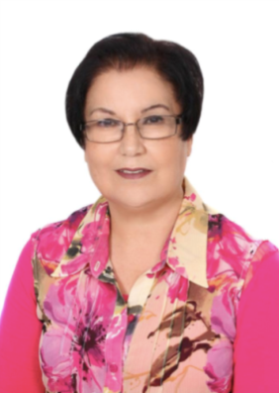
Nuestras Oradoras.

La hermana Erna Alvarado es de origen Chileno, Casada con el pastor Cesar Gómez. Madre de 2 hijas: Rocío y Nizayé. La profesora Erna lleva más de 34 años de servicio para la iglesia en diferentes áreas, tales como: profesora, directora de Ministerios de la Mujer y Ministerio Infantil y del Adolescente, así como también en Vida familiar y en SIEMA, que es el organismo que capacita a las esposas de los pastores.

Cuenta con tres licenciaturas, una en pedagogía, otra en psicología, y una más en enseñanza preescolar. Además cuenta con un posgrado en Relaciones Familiares, desarrollo humano y psicoterapia Gestalt.

Escritora de libros como: Aliento para cada día, Reflexiones para la mujer, y el Dios que toda mujer necesita. Su trabajo actual consiste en: consulta privada, impartiendo talleres y seminarios. Actualmente reside en la ciudad de Puebla.

Adriana castillo
Adriana Castillo ha sido catedrática de la Universidad de Montemorelos, tiene amplia experiencia al trabajar con adolescentes, jóvenes y mujeres adultas, sirvió al lado de su esposo el Ptr. Rafael García como misionera por 5 años en la India, tiene 3 hijas y 2 nietos.
Sus pasatiempos favoritos son leer, atender a niños y limpiar su casa.
Actualmente está colaborando en el proyecto de la elaboración de los libros de texto para alumnos de secundaria
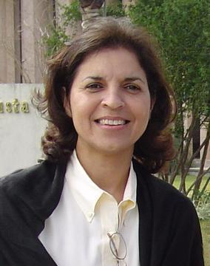

Lugar del Evento

El Congreso de la Mujer se llevará a cabo en el Auditorio del Rancho Escondido. Sin embargo, tendremos dos opciones de hospedaje, El Rancho Escondido y el Rancho Ojai.

El Rancho Ojai está en la entrada de la terracería para ir al Campamento Rancho Escondido. La manera en que se hospedarán será de acuerdo a como se hallan registrado.
CAMPAMENTO RANCHO ESCONDIDO

- 100 lugares acampando
- 150 lugares en las cabañas
CAMPAMENTO OJAI

10 cabañas para 4 personas sin baño
4 cabañas para 6 personas sin baño
7 cabañas para 4 personas con baño
11 cabañas para 6 personas con baño
1 cabaña para 10 personas

INSTALACIONES DEL RANCHO OJAI
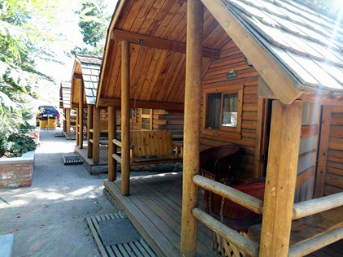
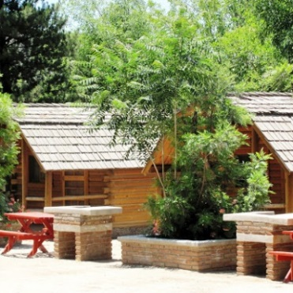
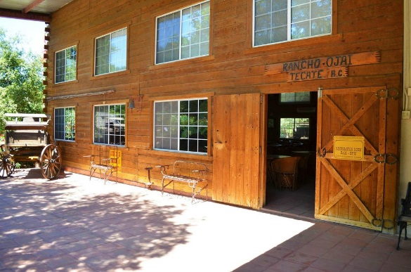
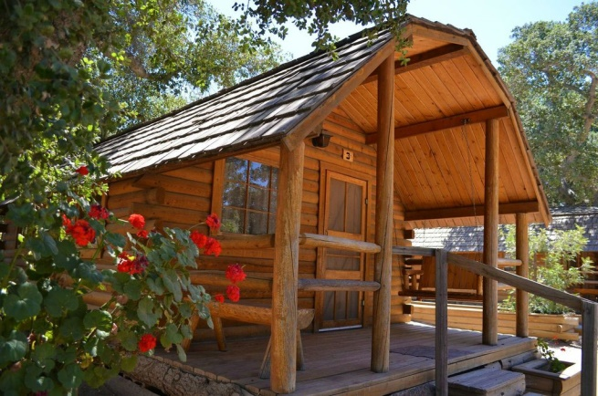
La hora de llegada al lugar de hospedaje será a partir de la 1:00 p.m. el viernes 2 de junio.

Inscripción

El congreso de Ministerio de la mujer es un evento autofinanciable, esto quiere decir que todos los gastos que se generan para llevarlo a cabo son cubiertos por las inscripciones.
El costo de inscripción a nuestro evento incluye:

- Entrada al Campamento
- entrada al evento
- comida
- Materiales del evento
- hospedaje – varía de acuerdo a la modalidad elegida.

Para quedar debidamente registrados, deberán seguir tres sencillos pasos para inscribirse:

- Deberán depositar la mitad del costo total de la inscripción antes del 31 de marzo del 2017 a la cuenta de la Iglesia Adventista del Séptimo Día sección de Baja California
Santander 65-50438066-7

- Enviar el formato de inscripción con los nombres y la modalidad en que se van a inscribir, también deben anotar la iglesia y el distrito al que pertenecen.
Enviar al correo:
yhose_25r@hotmail.com
Recibirás un correo de confirmación por tu inscripción.

- El resto del importe deberás depositarlo antes del 15 de mayo del 2017 y enviar la ficha al mismo correo.

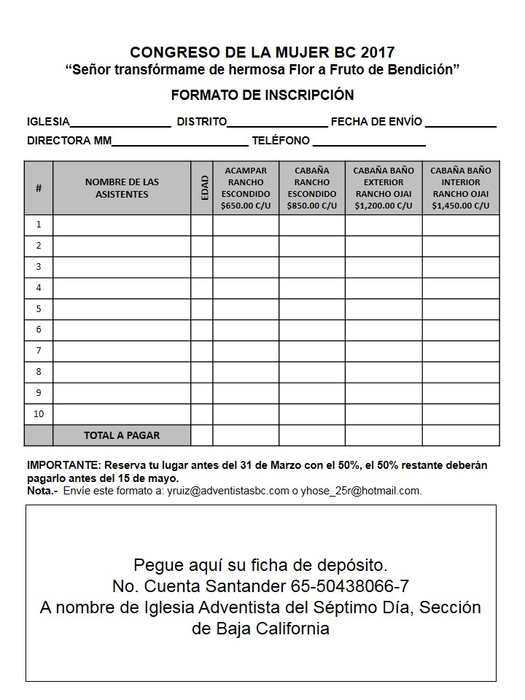
Indicaciones

El único requisito necesario para asistir al Congreso de Ministerio de la Mujer es llevar a cabo en sus iglesias la Certificación de Salud Mental para la Mujer antes del 2 de junio del 2017 titulada: “Pensando bien …… viviendo bien”.
OBJETIVOS
- Educar mujeres en la iglesia local sobre la salud mental
- Proveer información y actividades para lograr la sanidad emocional
PREPARACIÓN
- Elaborar un plan con la J. Directiva
- Elegir personas preparadas en el área
- Se recibirá un certificado de asistencia

SEMINARIOS “PENSANDO BIEN… VIVIENDO BIEN”

1.- Entendiendo la Salud Mental
2.- Conexión mente-cuerpo- conexión y comunidad 1
3.- Conexión mente-cuerpo- conexión y comunidad 2
4.- Esperanza Más Allá de la Depresión
5.- Sanando Heridas del Pasado
6.- El Perdón y Tú Salud Parte 1
7.- El Perdón y Tú Salud Parte 2
8.- Relaciones Saludable a Puertas Cerradas
9.- Vive la Vida Abundante el Método Sanador de Dios
10.- Un Nuevo Tu
Nota: Puedes encontrar los 10 seminarios en PowerPoint y un archivo en Word con la información de cada seminario en la página: http://adventistasbc.com/seminarios-de-salud-mental-para-la-mujer

Indicaciones generales

- Cada asistente deberá llevar su ropa de cama (sábana, cobija o sleeping y almohada)
- Llevar toalla de baño y artículos de higiene personal.
- Llevar ropa y zapatos cómodos.
- Cada iglesia o grupo tendrá la libertad de elegir la vestimenta para asistir al evento o bien elegir alguna vestimenta que les parezca más adecuada para representar a su iglesia en el Congreso. Sólo recomendamos utilizar el principio de decoro y modestia.

Seguridad

El Departamento de la Mujer de la Asociación de Baja California, contará con un grupo de hermanos que estarán a cargo de la seguridad del evento, pidiendo primeramente a Dios su cuidado y bendición.
Así también invitamos a cada una de las asistentes a mantener buena actitud y que el amor de nuestro Dios se manifieste en nuestras vidas durante el evento.

¡Prepárate! Nos vemos el 2 de junio y que esta sea también tu oración:

“Señor Transfórmame de Hermosa Flor a Fruto de Bendición”

Atentamente:
Departamento de Ministerio de la mujer
Asociación de Baja California

